ที่ ปชส.004/2567 ฝ่ายบริหารการตลาดและประชาสัมพันธ์

##### 5 กุมภาพันธ์ 2567

โตโยต้าร่วมแสดงความยินดีกับนักกีฬาไทยคว้าแชมป์

ถ้วยพระราชทาน *“ปริ้นเซส สิริวัณณวรี ไทยแลนด์ มาสเตอร์ส 2024”* =======================================================

**โตโยต้าร่วมแสดงความยินดีกับนักกีฬาไทยคว้าแชมป์ การแข่งขันแบดมินตันรายการใหญ่ระดับนานาชาติ *“ปรินเซส สิริวัณณวรี ไทยแลนด์ มาสเตอร์ส 2024” ระดับเวิลด์ทัวร์ ซูปเปอร์ 300* ชิงถ้วยพระราชทานสมเด็จพระเจ้าลูกเธอ เจ้าฟ้าสิริวัณณวรี นารีรัตนราชกัญญา ทัวร์นาเมนต์เก็บคะแนนสะสมระดับบีดับเบิลยูเอฟ เวิลด์ทัวร์ ซูเปอร์ 300 ชิงเงินรางวัลรวม 210,000 ดอลลาร์สหรัฐ หรือประมาณ 7,240,000 บาท ณ อาคารนิมิบุตร สนามกีฬาแห่งชาติ ปทุมวัน เมื่อวันที่ 4 กุมภาพันธ์**

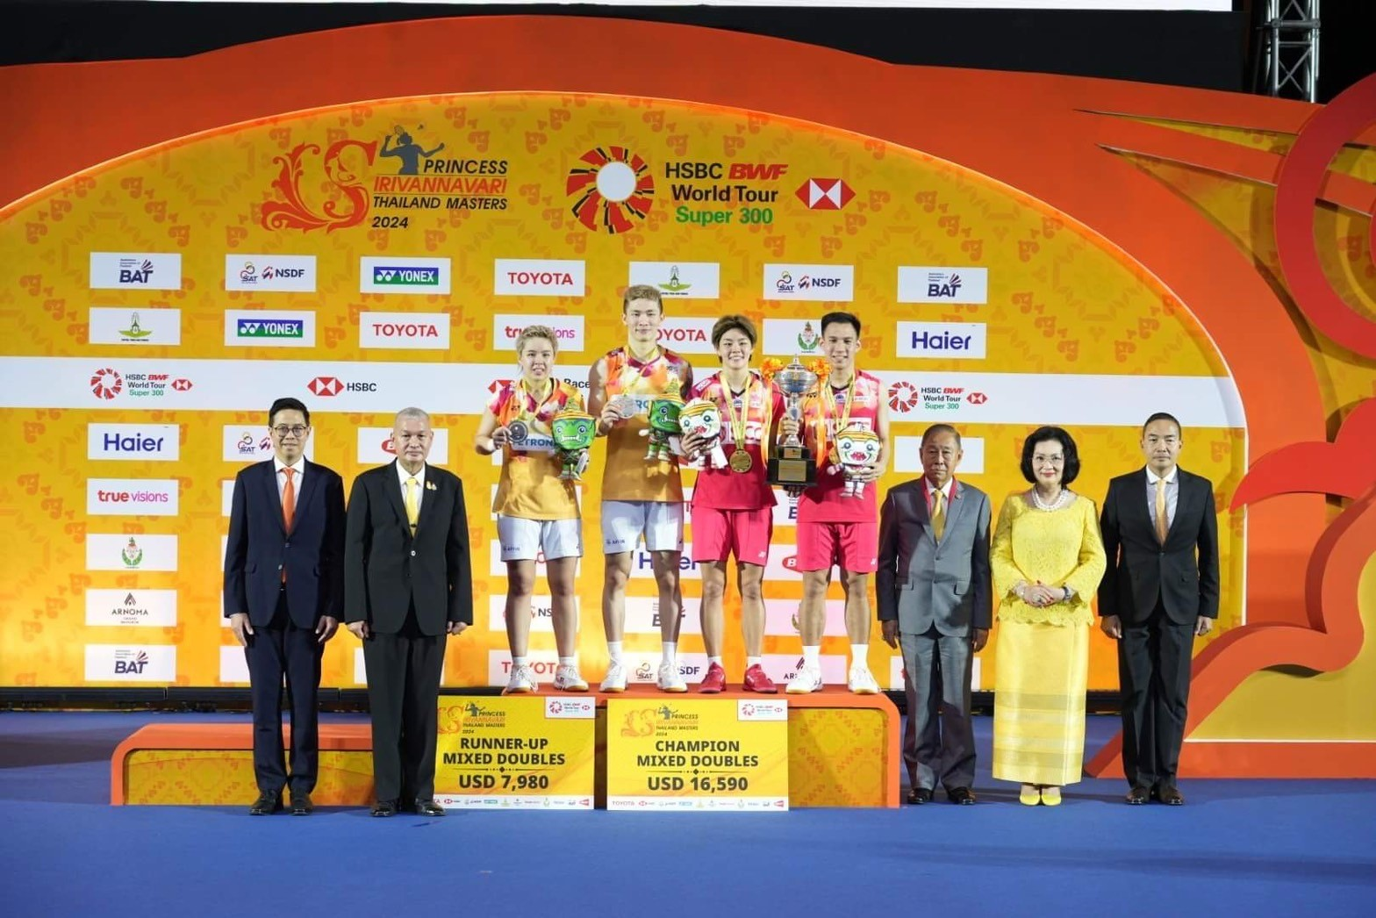

**นายณัทธร ศรีนิเวศน์ ผู้ช่วยกรรมการผู้จัดการใหญ่ กล่าวในการแถลงข่าวว่า** “*ในฐานะหนึ่งในผู้สนับสนุนหลักของรายการ โตโยต้ามีความภาคภูมิใจเป็นอย่างยิ่งที่ได้ร่วมเป็นส่วนหนึ่งในการขับเคลื่อนและพัฒนาวงการกีฬาแบดมินตันไทย และต้องขอแสดงความยินดีกับความสำเร็จของนักกีฬาและทีมผู้ฝึกสอนที่ทำผลงานและคว้าแชมป์ในครั้งนี้ ซึ่งผมได้เห็นถึงความพยายามอย่างหนัก ความตั้งใจในการฝึกฝนจนทำให้นักกีฬาสามารถเอาชนะและสร้างผลงานที่ยอดเยี่ยมเพื่อมอบความสุขให้กับแฟนกีฬาแบดมินตันไทยอีกครั้ง พร้อมสร้างแรงบันดาลใจให้กับเยาวชนไทยให้หันมาสนใจเล่นกีฬาแบดมินตันให้มากยิ่งขึ้น และที่สำคัญผมขอขอบคุณ กระทรวงการท่องเที่ยวและกีฬา การกีฬาแห่งประเทศไทย และสมาคมกีฬาแบดมินตันแห่งประเทศไทยใน  
พระบรมราชูปถัมภ์ ที่ได้ให้โอกาส บริษัท โตโยต้า มอเตอร์ ประเทศไทย ในการเป็นผู้สนับสนุนหลักสำหรับการจัดการแข่งขัน “ปริ๊สเซส สิริวัณณวรี ไทยแลนด์ มาสเตอร์ส 2024” ครั้งนี้”*

***“โตโยต้า ร่วมขับเคลื่อนอนาคต”***